РОССИЙСКАЯ ФЕДЕРАЦИЯ

ОРЕНБУРГСКАЯ ОБЛАСТЬ
СОВЕТ ДЕПУТАТОВ МУНИЦИПАЛЬНОГО ОБРАЗОВАНИЯ
СПАССКИЙ СЕЛЬСОВЕТ САРАКТАШСКОГО РАЙОНА
ОРЕНБУРГСКОЙ ОБЛАСТИ
ВТОРОГО СОЗЫВА
РЕШЕНИЕ
очередного двадцать девятого заседания Совета депутатов муниципального образования Спасский сельсовет
второго созыва
№ 123 от 24 марта 2014 года

Об определении на территории муниципального образования Спасский сельсовет Саракташского района Оренбургской области границ прилегающих к некоторым организациям и объектам территорий, на которых не допускается розничная продажа алкогольной продукции

В соответствии с Федеральными законами от 06.10.2003 № 131–ФЗ «Об общих принципах организации местного самоуправления в Российской Федерации», от 22.11.1995 № 171 – ФЗ «О государственном регулировании производства и оборота этилового спирта, алкогольной и спиртосодержащей продукции и об ограничении потребления (распития) алкогольной продукции», постановлением Правительства Российской Федерации от 27.12.2012 № 1425 «Об определении органами государственной власти субъектов Российской Федерации мест массового скопления граждан и мест нахождения источников повышенной опасности, в которых не допускается розничная продажа алкогольной продукции, а также определении органами местного самоуправления границ прилегающих к некоторым организациям и объектам территорий, на которых не допускается розничная продажа алкогольной продукции», руководствуясь Уставом муниципального образования Спасский сельсовет,

Совет депутатов Спасского сельсовета

РЕШИЛ:

- Не допускается розничная продажа алкогольной продукции на территории муниципального образования Спасский сельсовет Саракташского района Оренбургской области в местах нахождения организаций и (или) объектов, указанных в перечне согласно приложению № 1.
- Утвердить минимальное значение расстояния от границ прилегающих к некоторым организациям и объектам территорий, на которых не допускается розничная продажа алкогольной продукцией:
от образовательных организаций до границ прилегающих территорий в размере 50 метров;
от детских границ организаций до границ прилегающих территорий в размере 50 метров
от медицинских организаций до границ прилегающих территорий в размере 50 метров;
от мест массового скопления граждан до границ прилегающих территорий в размере 50 метров.
- Определение расстояния осуществляется по прямой линии без учёта естественных и искусственных ограждений от границы отведённого земельного участка, учтенного в государственном кадастре недвижимости, на котором расположены организации или объекты, указанные в приложении № 1.
- Утвердить схемы границ прилегающих к организациям и (или) объектам территорий, на которых не допускается розничная продажа алкогольной продукции, на территории Спасского сельсовета Саракташского района Оренбургской области согласно приложению 2
- Данное решение вступает в силу после обнародования на территории муниципального образования Спасский сельсовет и подлежит размещению на сайте администрации Спасского сельсовета Саракташского района Оренбургской области.
- Контроль за исполнением данного решения возложить на постоянную социально-экономическую комиссию (Щербак Л.В.).

Глава Спасского сельсовета В.А.Спицин

Разослано: постоянной комиссии, прокурору района
Приложение № 1
к решению Совета депутатов
Спасского сельсовета
от 24.03.2014г. № 123

Перечень
мест нахождения организаций и (или) объектов, на которых не допускается розничная продажа алкогольной продукции, на территории муниципального образования Спасского сельсовет Саракташского района Оренбургской области

№п/п | Наименование организации (или) объекта | Адрес
1 | 2 | 3
1 | Детские организации
1.1 | МДБУ Детский сад | Оренбургская область, Саракташский район, село Спасское, улица Лесная, № 67
1. | Образовательные организации
1.1 | МОБУ Спасская СОШ | Оренбургская область, Саракташский район, село Спасское, улица Луговая, № 101 А
2. | Медицинские организации
2.1. | ГБУЗ «Спасский ФАП» | Оренбургская область, Саракташский район, село Спасское, улица Луговая, № 101А
3. | Места массового скопления граждан
3.1. | Территория у здания сельского Дома культуры села Спасское | Оренбургская область, Саракташский район, село Спасское, улица Лесная 103

Приложение № 2
к решению Совета депутатов
Спасский сельсовета
от 24.03.2014г. № 123

СХЕМА № 1
границ прилегающей к образовательной организации территории, на которой не допускается розничная продажа алкогольной продукции
(МОБУ Спасская СОШ, ГБУЗ «Спасский ФАП» расположенное по адресу: Оренбургская область, Саракташский район, село Спасское, улица Луговая, № 101 А)
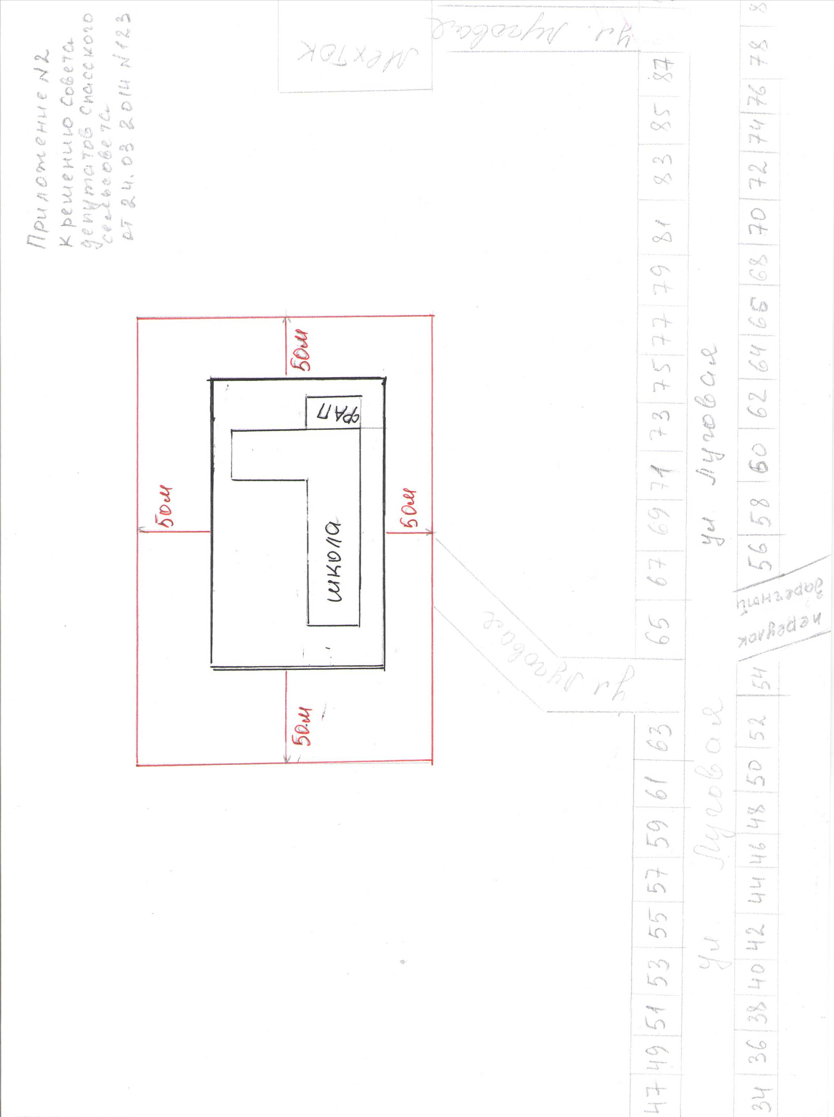

Приложение № 2
к решению Совета депутатов
Спасский сельсовета
от 24.03.2014г. № 123

СХЕМА № 2
границ прилегающей к местам массового скопления граждан территории, на которой не допускается розничная продажа алкогольной продукции (Сельский Дом культуры села Спасское, расположенный по адресу: Оренбургская область, Саракташский район, село Спасское,
улица Лесная 103 )

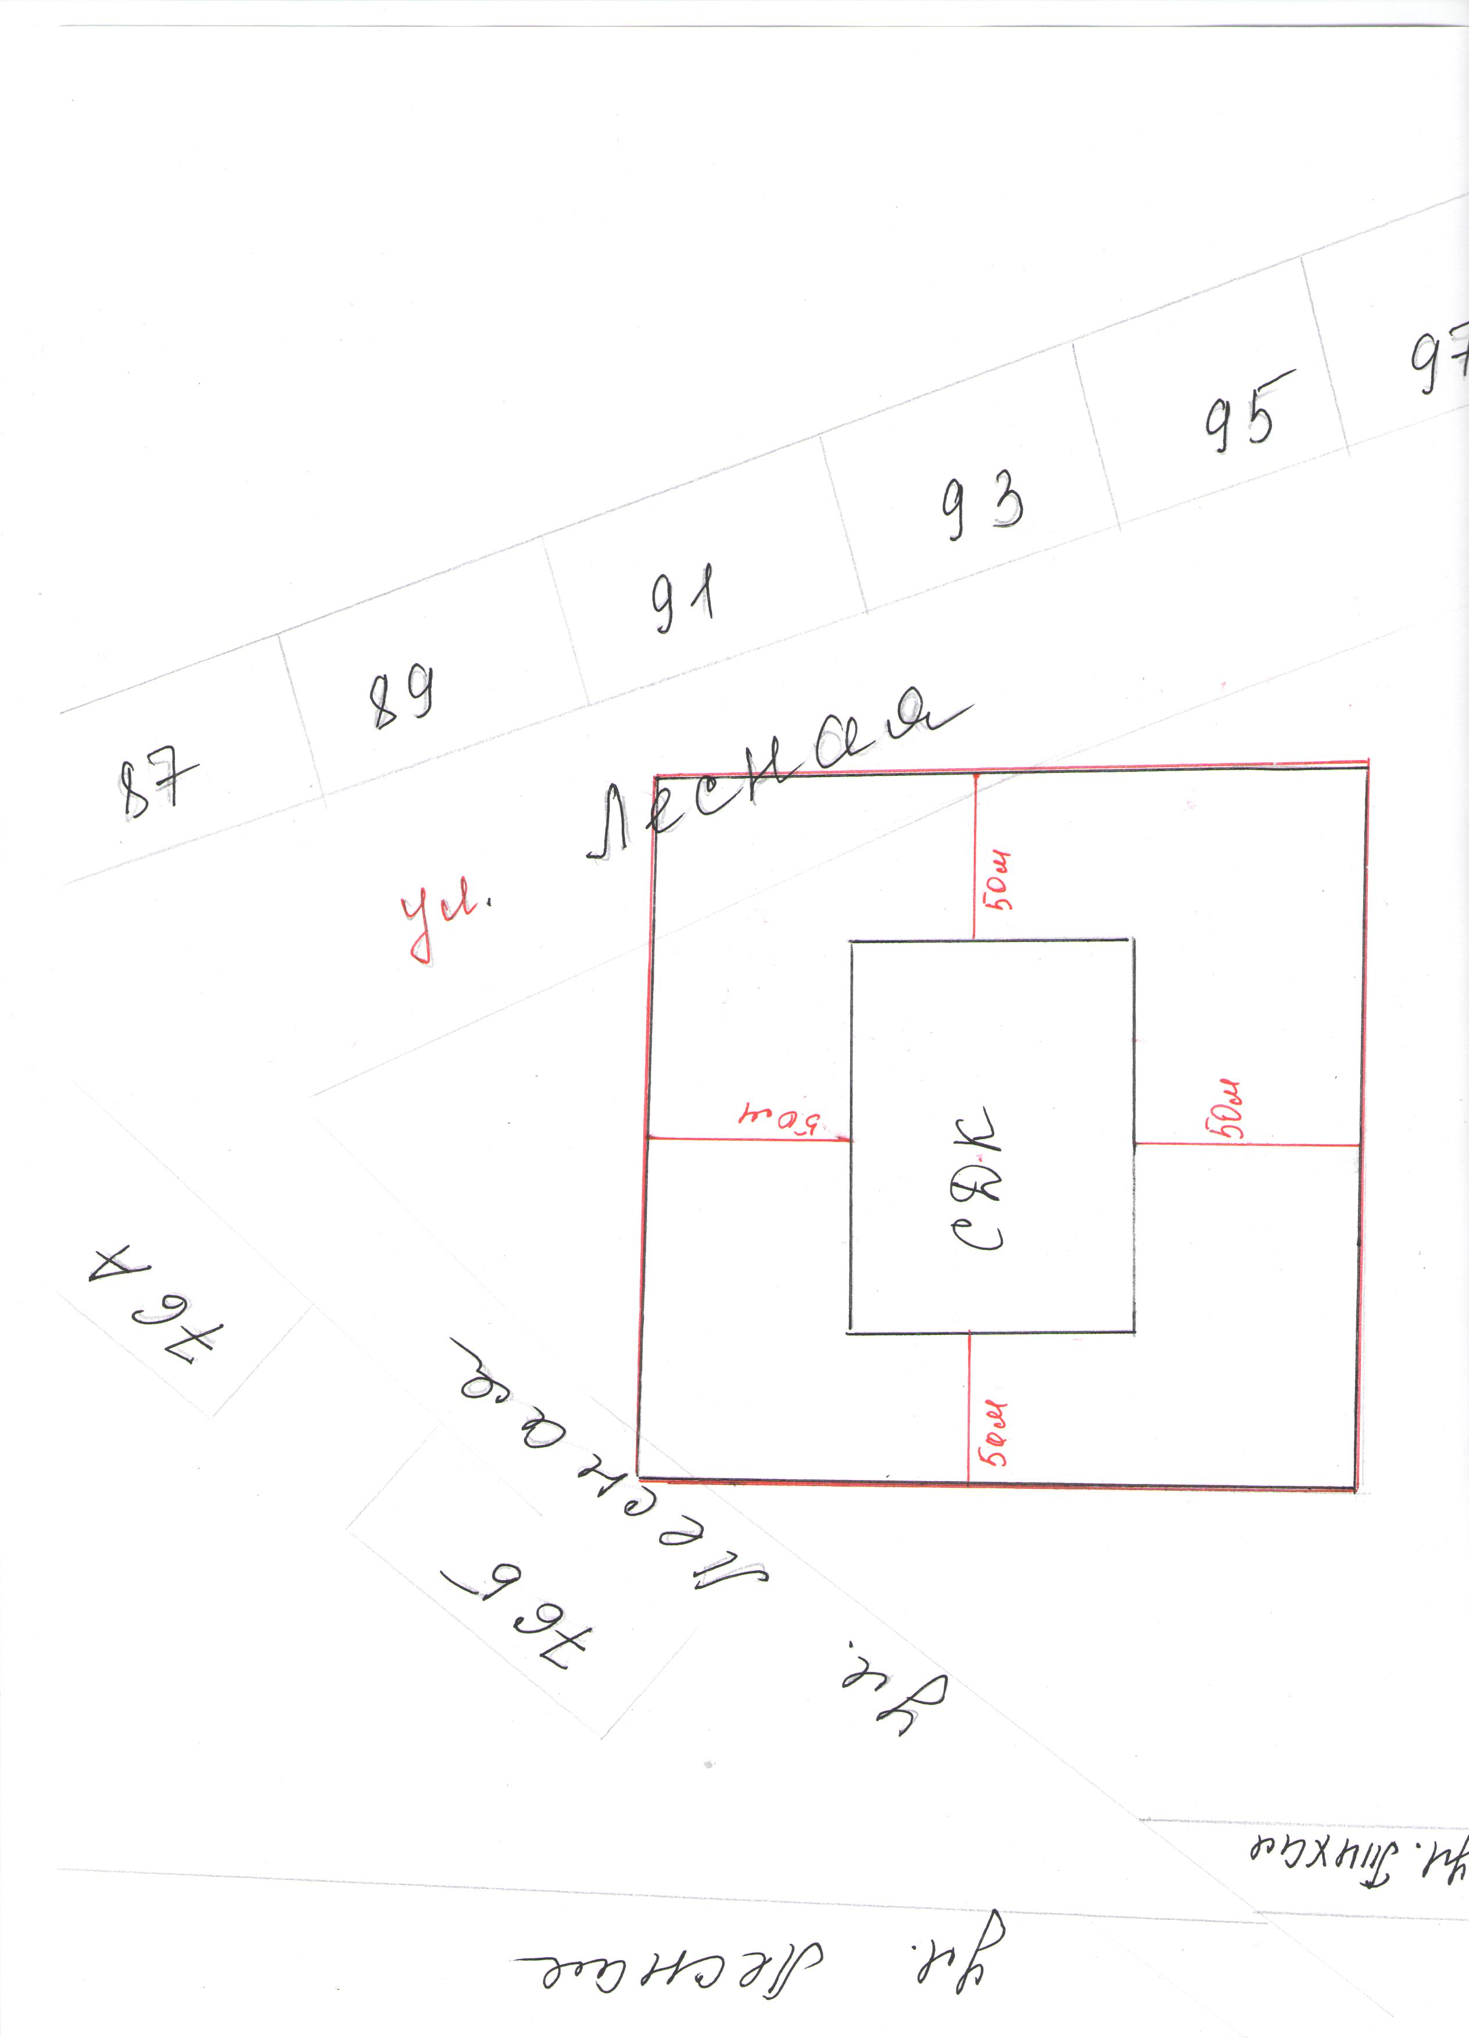
Приложение № 2
к решению Совета депутатов
Спасское сельсовета
от 24.03.2014г. № 123

СХЕМА № 3
границ прилегающей к медицинской организации территории, на которой не допускается розничная продажа алкогольной продукции
(МДБУ Спасский детский сад», расположенный по адресу: Оренбургская область, Саракташский район, село Спасское, улица Лесная 67)

